说 明 书 摘 要
本实用新型公开了矿用破碎机防飄链装置，有效解决因破碎机下方的底槽损坏而导致转载机飘链现象，有效解决转载机刮板因为底槽上沿缺口不能不正常运行，导致输送货物困难、设备损坏等不安全因素，属于矿用破碎机技术领域。本实用新型包括垫块，所述垫块设置有若干个从上到下贯穿的安装孔，所述垫块包括运输段一、加宽段和运输段二，所述加宽段设置在运输段一和运输段二中间，所述垫块的加宽段一侧固定有水平压板，所述压板厚度不大于加宽段的高度，所述压板长度不大于加宽段的长度，所述压板宽度等于底槽上沿宽度。

摘 要 附 图

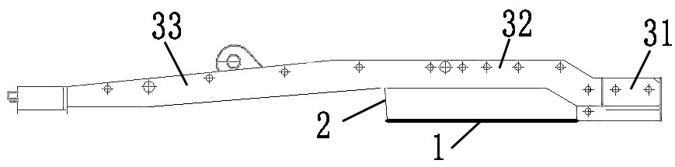

权 利 要 求 书
- 矿用破碎机防飄链装置，其特征在于：包括垫块（3），所述垫块（3）设置有若干个从上到下贯穿的安装孔，所述垫块（3）包括运输段一（31）、加宽段（32）和运输段二（33），所述加宽段（32）设置在运输段一（31）和运输段二（33）中间，所述垫块（3）的加宽段（32）一侧固定有水平压板（2），所述压板（2）厚度不大于加宽段（32）的高度，所述压板（2）长度不大于加宽段（32）的长度，所述压板（2）宽度等于底槽上沿（5）宽度。
- 根据权利要求1所述的矿用破碎机防飄链装置，其特征在于：还包括压条（1），所述压条（1）固定在水平压板（2）的一侧，所述压条（1）最低水平位置不高于转载机底槽上沿（5）边缘最低水平位置。
- 根据权利要求2所述的矿用破碎机防飄链装置，其特征在于：所述压条（1）长度等于压板（2）长度。

说 明 书
矿用破碎机防飄链装置
技术领域
本实用新型属于矿用破碎机技术领域，具体为矿用破碎机防飄链装置。
背景技术
随着煤矿井岩巷作业效率的不断提高，机械化程度越来越高，产煤量大幅提高。综采放顶煤工作面由转载机（764/200））、破碎机、前部输送机、后部输送机、支架组成。采煤方式由采煤机割煤3米、支架后放顶煤3米。
前部输送机接转载机，转载机接后部输送机，破碎机通过一层或者多层垫块安装在转载机中间某个位置上方破碎转载机上运输的物料。
采煤以一比一形式生产，在生产过程中避免不了出大矸大碳情况，破碎机在破矸石时同时也会把转载机底槽上沿打成缺口。转载机刮板从底槽上沿缺口这里通过的时候会出现卡、绊、飘链等情况，导致转载机不能正常出货，当刮板被缺口卡、绊或者转载机出现飘链的时候，会发生破碎机把刮板打折、大链打断等损坏设备的情况。
如果要更换破碎机下方的底槽，首先需把转载机拆成2部分、然后抽出大链（上链、底链），再起吊14吨破碎机、把底槽抽出，最后还需要把新的底槽从240米工作面用机组拖过来。更换底槽的工艺十分复杂，时间长，成本高。更换新底槽（20万元）时间需3天9个班（100工人），人员众多更换费时、费工、在起吊过程、运输过程还会存在各种不安全因素、不安全隐患极大。
实用新型内容
为了克服现有技术的上述缺陷，本实用新型目的是提供矿用破碎机防飄链装置，有效解决因转载机的底槽损坏而导致转载机飘链现象，有效解决转载机刮板因为缺口不能不正常运行，导致输送货物困难、设备损坏等不安全因素。
本实用新型是采用如下技术方案实现的：
矿用破碎机防飄链装置，包括垫块，所述垫块设置有若干个从上到下贯穿的安装孔，所述垫块包括运输段一、加宽段和运输段二，所述垫块的加宽段一侧固定有水平压板，所述压板厚度不大于加宽段的高度，所述压板长度不大于加宽段的长度，所述压板宽度等于底槽上沿宽度。
应用时，将改造完成的防飘链装置安装到破碎机，即用改造后有压板的垫块替换原先的垫块，压板的位置覆盖住底槽上沿缺口的位置，从而转载机刮板不会被卡、绊在缺口，也不会出现飘链的情况。
进一步优选的，还包括压条，所述压条固定在水平压板的一侧，所述压条最低水平位置不高于转载机底槽上沿边缘最低水平位置。
本实用新型利用垫块制作的一种矿用破碎机防飄链装置，主要是为了解决破碎机生产过程中底槽上沿被损坏导致转载机刮板运行中出现飘链的一种防护装置，确保安全生产、平稳运行。
附图说明
此处的附图被并入说明书中并构成本说明书的一部分，示出了符合本实用新型的实施例，并与说明书一起用于解释本实用新型的原理。
为了更清楚地说明本实用新型实施例或现有技术中的技术方案，下面将对实施例或现有技术描述中所需要使用的附图作简单地介绍，显而易见地，对于本领域普通技术人员而言，在不付出创造性劳动的前提下，还可以根据这些附图获得其他的附图。
图1表示本实用新型结构示意图。
图2表示底槽上沿俯视示意图。
图3表示破碎机和转载机立面示意图。
图中：1-压条，2-压板，3-垫块，31-运输段一，32-加宽段，33-运输段二，4-安装孔，5-底槽上沿。
具体实施方式
为了能够更清楚地理解本实用新型的上述目的、特征和优点，下面将对本实用新型的方案进行进一步描述。需要说明的是，在不冲突的情况下，本实用新型的实施例及实施例中的特征可以相互组合。
在描述中，需要说明的是，术语 “第一”、“第二”仅用于描述目的，而不能理解为指示或暗示相对重要性。需要说明的是，除非另有明确的规定和限定，术语“安装”、“相连”、“连接”应做广义理解，例如，可以是固定连接，也可以是可拆卸连接，或一体地连接；可以是机械连接，也可以是电连接；可以是直接相连，也可以通过中间媒介间接相连，可以是两个元件内部的连通。对于本领域的普通技术人员而言，可以根据具体情况理解上述术语的具体含义。
在下面的描述中阐述了很多具体细节以便于充分理解本实用新型，但本实用新型还可以采用其他不同于在此描述的方式来实施；显然，说明书中的实施例只是本实用新型的一部分实施例，而不是全部的实施例。
下面结合附图对本实用新型的具体实施例进行详细说明。
矿用破碎机防飄链装置，包括垫块3、压板2、压条1，垫块3设置有若干个从上到下贯穿的安装孔，垫块3通过安装孔安装在底槽上，垫块3用于调整破碎机高度。垫块3包括运输段一31、加宽段32和运输段二33，垫块3的加宽段32靠近底槽上沿5一侧固定有水平压板2，压板2厚度不大于加宽段32的高度，所述压板2长度不大于加宽段32的长度，所述压板2宽度等于底槽上沿5宽度，本实施例压板为1000mm*30*20mm（长*宽*厚）的钢板。压条1固定在水平压板2的一侧，压条1最低水平位置不高于转载机底槽上沿5边缘最低水平位置，本实施例压条为1000mm的φ30mm圆钢。
应用时，先起吊破碎机，把底槽上沿5有缺口一侧的最下层垫块3抽出来，转移到地面上（井下不允许有明火）开始改造，将压板2焊接在垫块3加宽段32靠近刮板的一侧，然后用改造完成的垫块3替换底槽上沿5有缺口一侧的最下层的原先的垫块3，最后安装好破碎机。
用设置有压板2的垫块3替换原先的垫块后，压板2的位置覆盖住底槽上沿缺口的位置，替换过程中使用原有的螺栓固定垫块。替换完成之后压板2防止转载机大链和刮板在底槽上沿5上过，从而做到转载机刮板不会被卡、绊在缺口，也不会出现飘链的情况。这样即使不替换转载机有缺口的底槽，也可以保证转载机正常出货，且没有改变破碎机任何装置。
本实用新型安装简单，操作方便，改造成本低，很巧妙的解决了因为底槽上沿被破碎机打成缺口从而导致转载机刮板被打折，大链被打断的问题。
以上所述仅是本实用新型的具体实施方式，使本领域技术人员能够理解或实现本实用新型。尽管参照前述各实施例进行了详细的说明，本领域的普通技术人员应当理解：其依然可以对前述各实施例所记载的技术方案进行修改，或者对其中部分或者全部技术特征进行等同替换；而这些修改或者替换，并不使相应技术方案的本质脱离各实施例技术方案的范围，其均应涵盖权利要求书的保护范围中。

说 明 书 附 图
图1
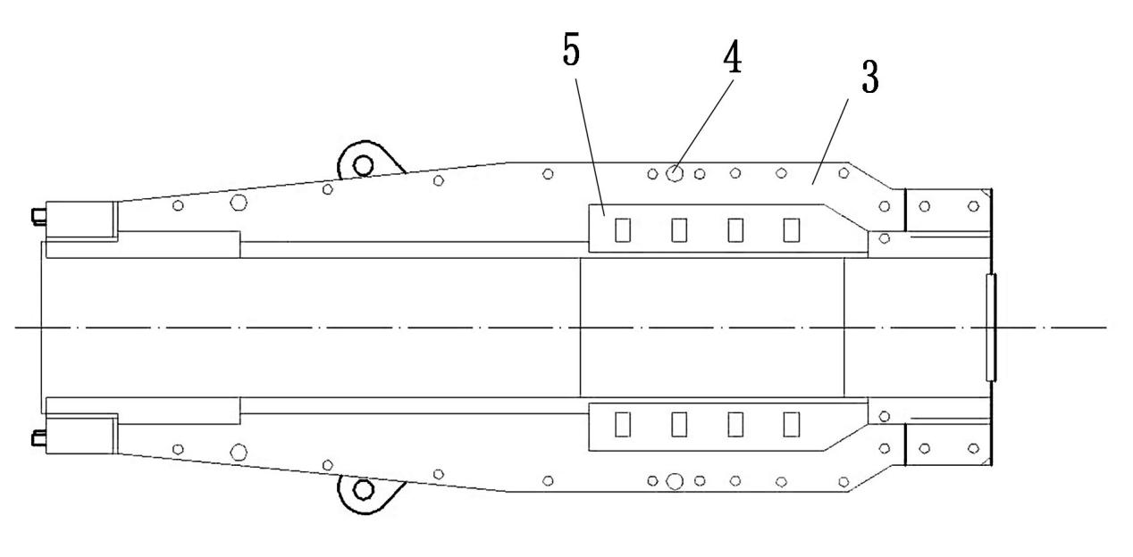
图2
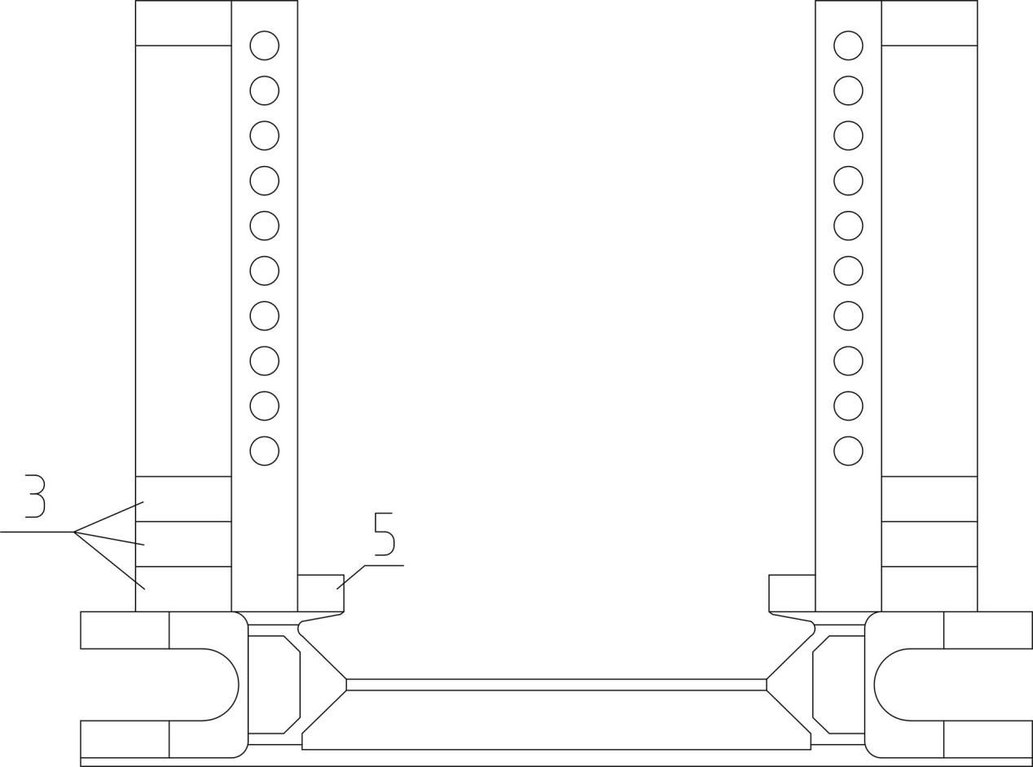
图3

